第三次实训内容
实训目的：
- 掌握类的继承和派生；
- 掌握接口和抽象类的使用。
- 掌握集合对象的使用。
实训要求：
调试程序、编译，运行后得到结果
实训题目：
题1、在exe1\Banking包中创建Account类的2个子类：SavingsAccount （储蓄帐户）和 CheckingAccount（支票帐户）
看以下类图
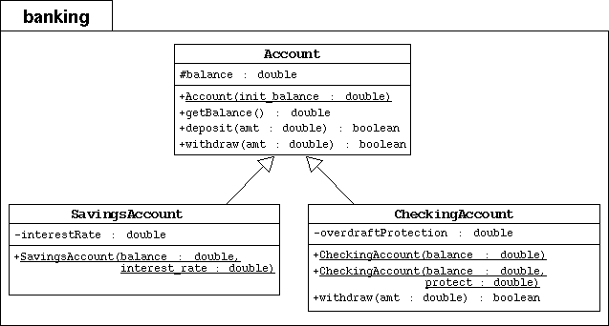

- 在exe1\Banking包中，仔细学习已有的类Account、Bank、Customer
注意：变量balance的访问控制符是protected

- 实现SavingsAccount类
注意（1）SavingsAccount类必须继承Account类
（2）必须包含一个double类型的变量interestRate，该变量的含义是利率。
（3）必须包含一个public的构造函数，有2个参数balance和interest_rate.。该构造函数通过调用super（balance），把balance参数传到父类的构造函数中。

3．实现CheckingAccount类
注意（1）CheckingAccount类必须继承Account类
（2）必须包含一个double类型的变量overdraftProtection，该变量的含义是透支额度。
（3）必须包含一个public的构造函数，有1个参数balance。该构造函数通过调用super（balance），把balance参数传到父类的构造函数中。
（4）必须包含另一个public的构造函数，有2个参数balance和protect。该构造函数通过调用super（balance），把balance参数传到父类的构造函数中。该构造函数还要设置overdraftProtection的值。
（5）根据以下描述，重写父类的withdraw方法：
if 取款数目在当前帐户余额内
按正常取款；
else if 不允许透支（即overdraftProtection的值为负数）或 超过透支额度
取款失败；
else
当前帐户置0，并且改变透支额度

运行测试类TestBanking，得到如下的运行结果：
Creating the customer Jane Smith.
Creating her Savings Account with a 500.00 balance and 3% interest.
Creating the customer Owen Bryant.
Creating his Checking Account with a 500.00 balance and no overdraft protection.
Creating the customer Tim Soley.
Creating his Checking Account with a 500.00 balance and 500.00 in overdraft protection.
Creating the customer Maria Soley.
Maria shares her Checking Account with her husband Tim.

Retrieving the customer Jane Smith with her savings account.
Withdraw 150.00: true
Deposit 22.50: true
Withdraw 47.62: true
Withdraw 400.00: false
Customer [Simms, Jane] has a balance of 324.88

Retrieving the customer Owen Bryant with his checking account with no overdraft protection.
Withdraw 150.00: true
Deposit 22.50: true
Withdraw 47.62: true
Withdraw 400.00: false
Customer [Bryant, Owen] has a balance of 324.88

Retrieving the customer Tim Soley with his checking account that has overdraft protection.
Withdraw 150.00: true
Deposit 22.50: true
Withdraw 47.62: true
Withdraw 400.00: true
Customer [Soley, Tim] has a balance of 0.0

Retrieving the customer Maria Soley with her joint checking account with husband Tim.
Deposit 150.00: true
Withdraw 750.00: false
Customer [Soley, Maria] has a balance of 150.0

题2、给出Customer类和Account类（见exe2文件夹内），认真分析以下UML类图后，完成下面的要求。
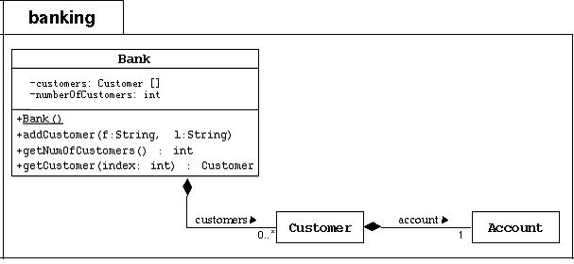

- 建立banking目录，建立Banking工程项目到该目录下。
- 创建Bank类，该类中有两个属性：customers（Customer对象的数组）；numberOfCustomers（一个整型变量，它记录了下一个customers的索引值，其实就是由它来生成索引值）
- 一个公共的构造函数，用来初始化customers数组，数组最大长度大于5。
- 一个addCustomer方法，这个方法根据（first name, last name）参数来构造一个新的Customer对象，将该生成的对象放入customers的数组里，这个方法还必须完成numberOfCustomers的自增加过程。
- getNumberOfCustomers方法，用来返回numberOfCustomers属性。
- getCustomer方法，用来返回给定索引值的customer数组成员。
- 编译运行TestBanking，看看是否会获得如下输出：
Customer [1] is Simms, Jane
Customer [2] is Bryant, Owen
Customer [3] is Soley, Tim
Customer [4] is Soley, Maria

题3、接口和抽象类练习：以抽象类Animal为基类，创建一些动物类。其中某些动物类实现Pet接口。

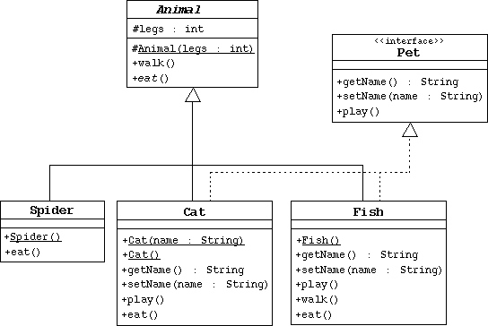
参考以上UML类图，读懂动物和宠物的继承关系，完成以下作业
1）创建Animal类，它是一个抽象类，是所有动物类的父类。
注意： （1）声明一个protected整型变量legs，记录动物有几条腿
（2）定义一个protected的构造函数，初始化legs
（3）声明一个抽象的方法eat
（4）声明一个具体的方法walk，打印动物行走的信息（包括它有几条腿）

2）创建Spider类
注意：（1）Spider类继承Animal类
（2）定义一个默认构造函数，调用父类的构造方法说明所有的蜘蛛有8条腿
（3）实现eat方法

3）根据UML类图的描述，创建接口Pet

4）创建Cat类继承Animal类，并实现Pet接口
注意：（1）必须包含一个String类型的变量name存储宠物的名字
（2）定义带一个String类型参数的构造函数，初始化动物的名字。该构造函数还必须调用父类的构造函数指明所有的猫有4条腿
（3）定义另一个不带参数的构造函数，调用（2）中创建的构造函数（提示：用this），传入参数为空字符串。
（4）实现Pet接口的所有方法
（5）实现eat方法

5）创建Fish类继承Animal类。重写Animal类的方法，指明鱼不能行走，没有腿。

6）写一个测试类TestAnimals。在main方法中创建和使用上面新建的类的实例，如下：
Fish d = new Fish();
Cat c = new Cat("Fluffy");
Animal a = new Fish();
Animal e = new Spider();
Pet p = new Cat();
调用每个对象的方法进行测试。

题4：创建一个学生类，每个学生有姓名属性、班级名称属性(String)、课程名称属性(String)和考试成绩属性(int)，某次考试结束后，每个学生都获得了一个考试成绩。
1)请列出所有学生的信息；
2) 请打印class1班的总分和平均分；
3) 请打印Java、C#课程的平均分。（ 用ArrayList对象处理）
学生信息在测试类中自己构造。
姓名 | 班级名 | 课程名 | 考试成绩
张三 | class1 | Java | 85
周乐儿 | class1 | C# | 79
王涛 | class2 | C# | 52
李明 | class2 | Java | 48

题5：创建一个员工类，每个员工有工号（int）、姓名（String）、部门名（String）、工资（int），使用Collection接口的实现下面操作：
1)、添加几条信息
2)、列出所有员工姓名及其工资
3)、输出Jack的工资，并将其工资改为1500元(通过changePay(int)方法修改)
4)、将所有工资低于2000元的员工的工资上涨20%(通过changePay(float)方法修改)
5)、计算每个部门的平均工资
6)、删除名叫“Tom”的员工信息
具体员工情况见下表：
工号 | 姓名 | 部门 | 工资
1001 | Tom | Market | 1200
1002 | Jack | Department | 1300
1003 | Simth | Market | 2000
1004 | Tony | Department | 3000

题6：创建一个学生类，每个学生有学号、姓名、年龄信息。使用ArrayList存放学生信息，将其中重复的学生信息删除。
测试要求：
输入5位同学信息：
学号 | 姓名 | 年龄
1 | Tom | 20
2 | Jack | 21
3 | John | 22
4 | Tom | 20
5 | John | 22

输出结果为：
sid:1, name:Tom, age:20
sid:2, name:Jack, age:21
sid:3, name:John, age:22

